  для детей подготовительной группы по теме «Фрукты. Ягоды»  1. Хорошо знать названия фруктов: яблоко, груша, слива, персик, банан, ананас, лимон, апельсин, гранат... и ягод: малина, клубника, смородина, крыжовник, вишня, калина....  2. Уметь описывать фрукты и ягоды по плану:  - Что это?  - Какой фрукт (ягода) по цвету?  - Какой фрукт (ягода) по форме?  - Где растет?  - Какой он на вкус?  - Что из него можно приготовить?  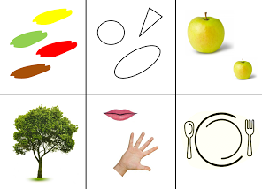  Например: «Это яблоко. Яблоко красного цвета, круглое. Яблоко растет на дереве (на яблоне). Яблоко сладкое, сочное, хрустящее. Из него можно сварить компот, выжить сок».  Составить и записать в тетрадь рассказ о любом фрукте или ягоде по плану. Рассказ ребенок должен хорошо знать. | 3. «Вкусный сок»  - Сок из яблока – яблочный сок  - Сок из апельсина - …  - Сок из сливы - …  - Сок из малины - …  - Сок из вишни - …  - Сок из груши - …  - Сок из персика - …  4. «Один – много»  Груша - груши, слива - …,  Персик - …, банан - …,  Ананас - …, лимон - …,  Апельсин - …, гранат - …  5. «Четвертый лишний»  Найди лишнюю картинку, раскрась ее, обоснуй свой выбор.
  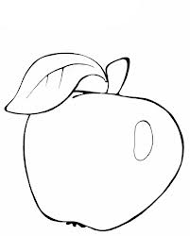 | 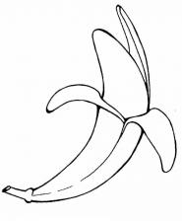 | 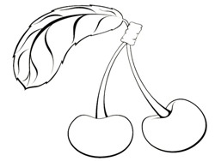 | 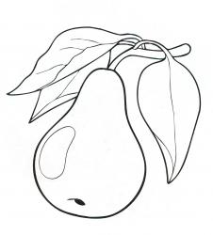
  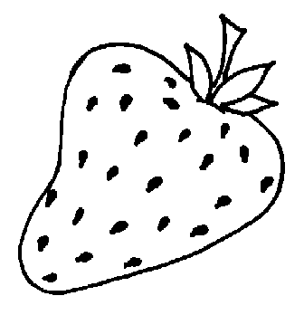 | 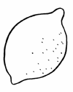 | 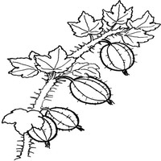 | 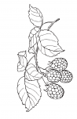
  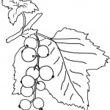 | 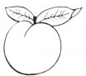 | 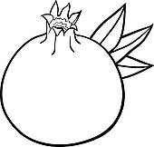 | 